Мастер-класс.
Изготовление «Тюбетейки».

Цель: изготовление из цветной бумаги казахского головного убора «тюбетейка».
Задачи:
- сформировать практические навыки работы с бумагой, ножницами, клеем;
- научить украшать вещи, используя элементы орнамента;
- формировать умение вырезать казахский орнамент по технологической карте;
- развивать творческие способности детей, способствовать развитию творческой инициативы;
- развивать эстетический вкус, фантазию, воображение, мелкую моторику рук;
- воспитывать самостоятельность, терпение, усидчивость, уважение к национальным традициям.
Материалы и инструменты :
- цветная бумага;
- ножницы, клей, карандаш;
- шаблоны, технологические карты изготовления орнаментов, образец работы.
В праздник Наурыз двери каждого дома распахнуты настежь для всех. А дети ходят по улицам, поют казахские песни и поздравляют всех. За это им выносят сладости. Если ребёнок что-то хочет получить в подарок, серёжки или куколку, он может упомянуть об этом в своей песне. И его желание взрослые, по мере возможности, конечно, должны исполнить. Говорят, это приносит удачу. Люди радуются, поют песни, устраивают скачки, играют в разные игры, дарят друг другу подарки.
Вот и мы сегодня сделаем свои подарки к празднику. Я хочу предложить вам сделать один из национальных головных уборов тюбетейку (такия).
Универсальным головным убором казахов можно считать тюбетейку – «такия». Ее носили и стар и млад, мужчины, женщины и даже дети. Тюбетейку надевали непосредственно на голову, а поверх нее – другие головные уборы. Шились «такии», из совершенно различных материй, плотных хлопчатобумажных или мягких дорогих: шелка, бархата, сукна, одноцветных и даже полосатых. Основным декором тюбетейки издавна служила ручная вышивка узорными строчками.
Молодые люди носили «зер такия» - тюбетейки вышитые шелком, золотой или серебряной канителью, пожилые предпочитали однотонные на тонкой шерстяной подкладке.
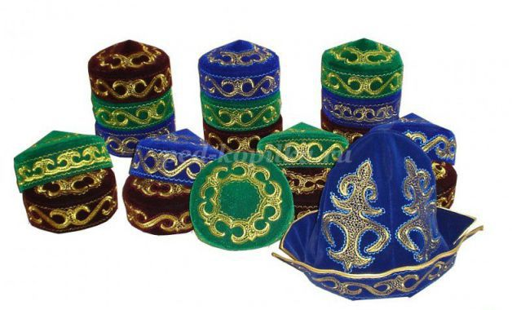
Выполнение работы «тюбетейка».
Мы будет работать с ножницами, поэтому необходимо вспомнить , как надо обращаться с ножницами во время работы.
Во время работы с ножницами соблюдаем следующие правила:
1. Соблюдай порядок на своём рабочем месте.
2. Перед работой проверь исправность инструментов.
3. Не работай ножницами с ослабленным креплением. Пользуйтесь ножницами с закруглёнными концами.
4. Работай только исправными инструментами: хорошо отрегулированными и заточенными ножницами.
5. Работай ножницами только на своём рабочем месте.
6. Следи за движением лезвий во время работы.
7. Ножницы клади кольцами к себе.
8. Подавай ножницы кольцами вперёд.
9. Не оставляй ножницы открытыми.
10. Храни ножницы в чехле лезвиями вниз.
11. Не играй с ножницами, не подноси ножницы к лицу.
12. Используй ножницы по назначению.
Приготовим шаблоны. У вас на столах лежат шаблоны для тюбетейки, при помощи них мы вырежем все необходимые детали. А шаблоны орнамента нам понадобятся для украшения тюбетейки. Цвет тюбетейки выбираем на свой вкус.

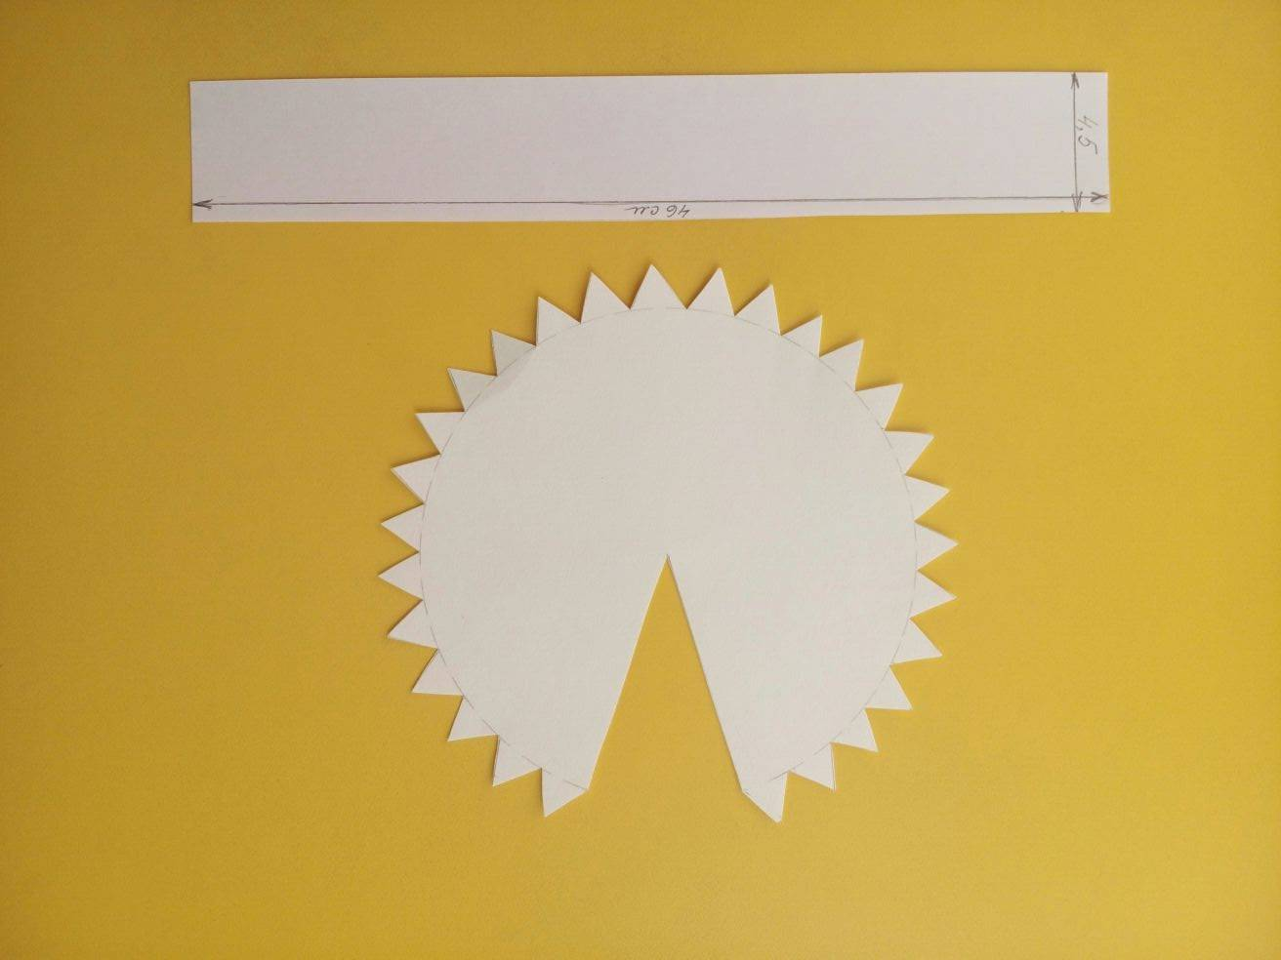
1.Выберем два листа бумаги одного цвета. Вырежем по шаблонам верх тюбетейки и ободок. Длина ободка – 46-48 см (лучше использовать двойной лист цветной бумаги).
Если у вас не найдётся двойного листа цветной бумаги, можно сделать ободок таким образом:
- вырезать две полосы шириной 4 см 5 мм, длиной 23-24 см;
- склеить их, получится ободок нужной длины.

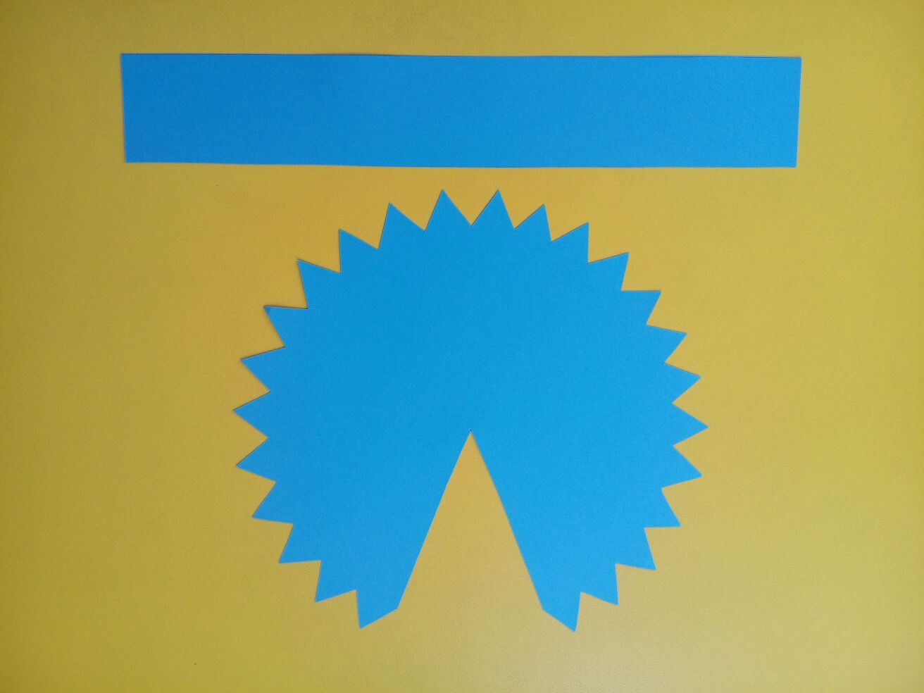

2. . По пунктирной линии подогнём зубчики верха тюбетейки.
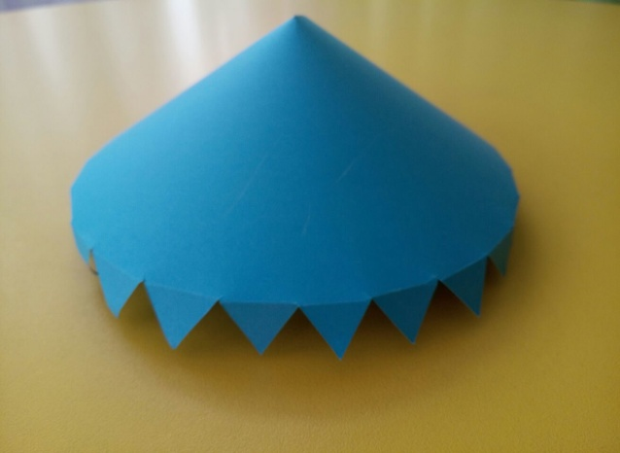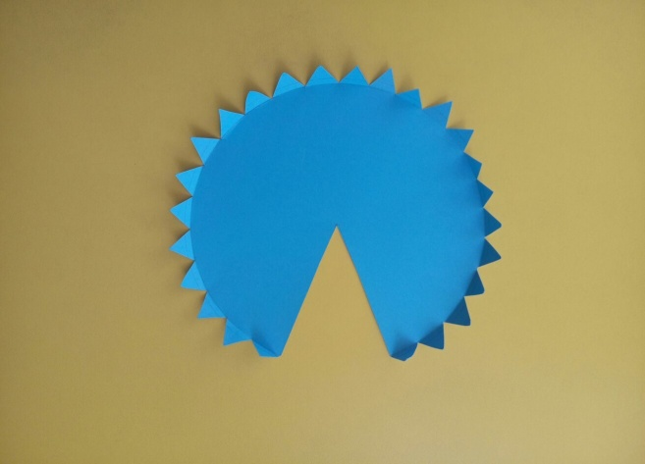
3 Верх тюбетейки склеим по линии среза, чтобы получилась конусообразная деталь.

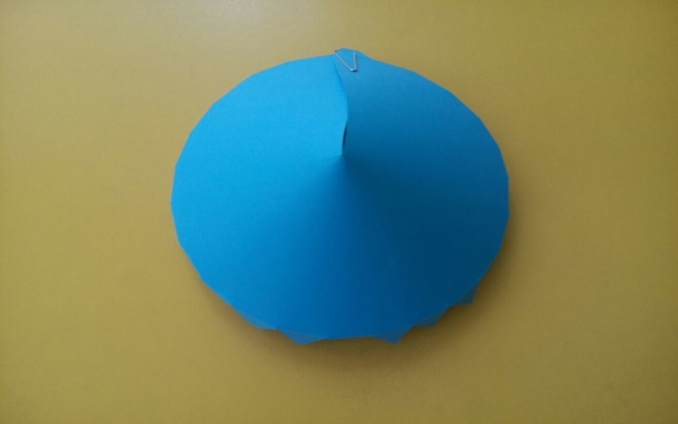

4. Склеим верх тюбетейки и ободок. Для удобства намазывать клеем будем ободок и понемногу аккуратно приклеиваем зубчики верхней детали.
5. Теперь нашу тюбетейку нужно украсить орнаментом.
Орнамент – это украшение из сочетания геометрических, растительных и животных элементов.
Казахские национальные орнаменты многообразны, и каждый из них имеет своё название. Сегодня искусствоведам известны около 100 видов орнамента. Орнамент выбираем на свой вкус. Нам необходимо выбрать орнамент для ободка тюбетейки и для верха. Цвет выбираем так, чтобы орнамент не сливался с тюбетейкой и цвета сочетались.
- возьмём полосу бумаги;
- сложим полоску пополам;
- затем ещё раз пополам ( т. е. получится, что полоса сложена вчетверо);
- обведём по шаблону орнамент и вырежем.
Получилось четыре орнамента, этого мало. Таким же образом вырежем ещё четыре орнамента. Всего получится восемь орнаментов.

6. Через одинаковое расстояние приклеим готовые орнаменты по ободку. Распределяя орнаменты симметрично, приклеим их и на верхнюю часть тюбетейки.

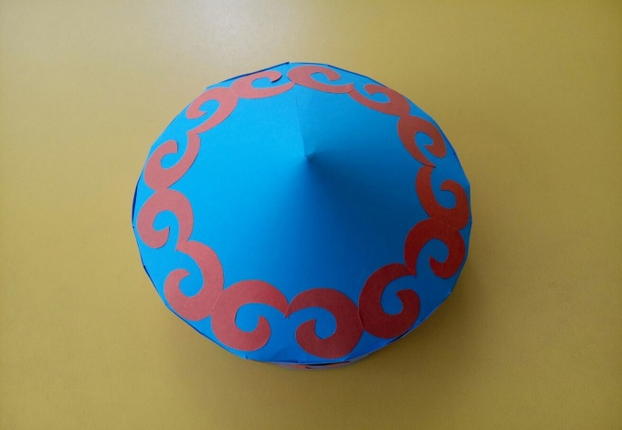 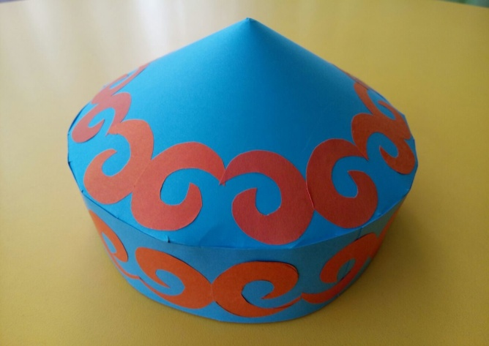
Наша тюбетейка готова.
Можно выбрать другой цвет для тюбетейки, украсить другими орнаментами..

